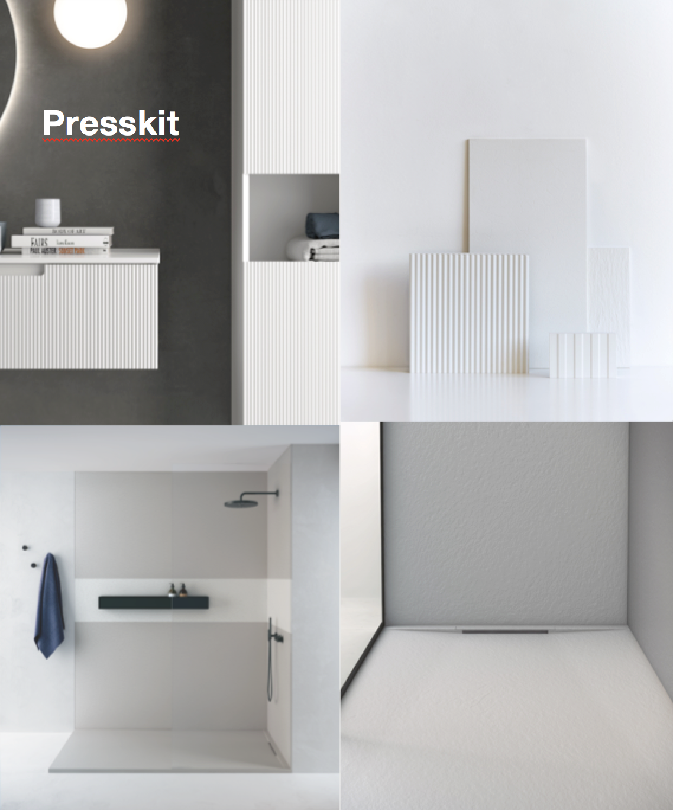

Touch your bathroom Press release ISH 2019

ISH 2019. TRAMPOLINO DI LANCIO PER FIORA E IL SUO NUOVO MOOD

I MUST: ARTIGIANALITÀ INNOVAZIONE E DESIGN

Torna ISH, la fiera biennale leader internazionale dell’arredobagno e rinnovabili, che vede FIORA protagonista con nuove linee di design e la sua abilità nella lavorazione artigianale.

Tra le aziende spagnole di eccellenza FIORA infatti, è riuscita a coniugare le tecniche di lavorazione di manifattura artigianale con le più moderne tecnologie industriali.
Questo risultato è motivo di orgoglio ed è diventato uno dei valori principali del brand. Il marchio e la produzione 100% Made in Spain sono per FIORA l’espressione di quella qualità e della creatività tipicamente spagnola conosciuta ed apprezzata in tutto il mondo e che oggi, ancora più di un tempo, è uno degli elementi distintivi della sua produzione industriale.
Altra importante caratteristica dell’azienda artigiana, è l’abilità nelle sue tecniche produttive e l’utilizzo di materiali unici, il tutto modellato secondo la loro visione di design creative e artistico. Espressione di questo aspetto si può trovare nelle texture di FIORA che attraverso un composto a base di poliuretano vengono applicate su vari prodotti (piatti doccia, mobilio, pannelli, lavabi…).
Questo processo caratterizzato dalla precisione industriale e da una cura artigianale che rivolge una reale attenzione ai dettagli, è responsabile della creazione di nuove incredibili collezioni come la linea di mobili Synergy e il piatto doccia Limite disegnati dal Estudio Fiora.

SYNERGY

Il sistema di arredamento Synergy interpreta lo stile di vita contemporaneo attraverso una straordinaria sensibilità verso i materiali. Synergy recupera l’essenza dei laminati di legno massello con una collezione con due superfici di tendenza: una ondulata dritta e l’altra stondata.
L’identità estetica di Synergy si traduce in un design scevro da decori eccessivi, con un equilibrio tra le tendenze attuali e il suo carattere senza tempo.
Oltre alla gamma cromatica di Fiora, Synergy dispone di 3 colori esclusivi per la collezione: Ultramar, Kermes e Tuile, toni di tendenza frutto di un apposito studio cromatico. In totale 12 colori, 2 texture esclusive, 4 tipi di lavabo e 3 forme di specchio. Synergy si adatta a diversi tipi di spazio grazie alla varietà delle composizioni e dei formati possibili.

LIMITE

Piatto doccia funzionale e ultra sottile, Limite è caratterizzato da uno scarico invisibile che posto nel lato più corto del box si integra perfettamente creando un ambiente esteticamente pulito e glamour.
La particolarità di questo piatto doccia è quindi attribuibile al fatto che lo scarico venga nascosto passando completamente inosservato.
Realizzato in poliuretano, un materiale dalle caratteristiche tecnologiche esclusive e perfetto per adattarsi alle zone costantemente sottoposte allo stress dell’umidità, Limite è disponibile nelle finiture Ardesia e Betao, in 9 diversi colori e una varietà di formati per adattarsi perfettamente a ogni spazio.
In abbaiamento agli Skin Panels, si può facilmente sostituire la vasca con il piatto doccia limitando al minimo le opere di muratura e creando una zona doccia coordinata.

-----------------

Chi è Fiora
Da Fiora progettiamo e produciamo soluzioni globali per il bagno che risaltano per un design curato e per la delicatezza delle texture e dei colori. Piatti doccia, pannelli da pareti, radiatori, mobili e lavabi in poliuretano, un materiale avanzato particolarmente adatto alla zone umide. Design in armonia con lo spazio e il tempo che rivelano precisione tecnologica e la delicatezza tipica del lavoro artigianale. Due valori apparentemente opposti, la cui combinazione equilibrata è la chiave di tutto quello che facciamo in Fiora

